PLATAFORMA DE PREVISÃO DE TEMPO UTILIZANDO CHATBOT

*Felipe Rodolfo Nascimento1, Guilherme Pinto2, Giuliano Araújo Bertoti3*

*1, 2 Faculdade de Tecnologia de São José dos Campos*

*guilherme.pinto@fatec.sp.gov.br, giuliano.bertoti@fatec.sp.gov.br*

***1. Introdução***

Em desenvolvimento.

***2. Metodologia e Materiais***

O chatbot de previsão de tempo desenvolvido neste trabalho utiliza o aplicativo de mensagens Telegram [1] e sua API de programação. A biblioteca [BeautifulSoup](https://www.crummy.com/software/BeautifulSoup/) [2] para analisar esse e extrair dados do site <http://www.tempoagora.com.br/previsao-do-tempo> [3]. O chatbot foi desenvolvido em Python 3.6[4], e está hospedada no ambiente Cloud Computing Heroku [5].

***3. Ilustrações***

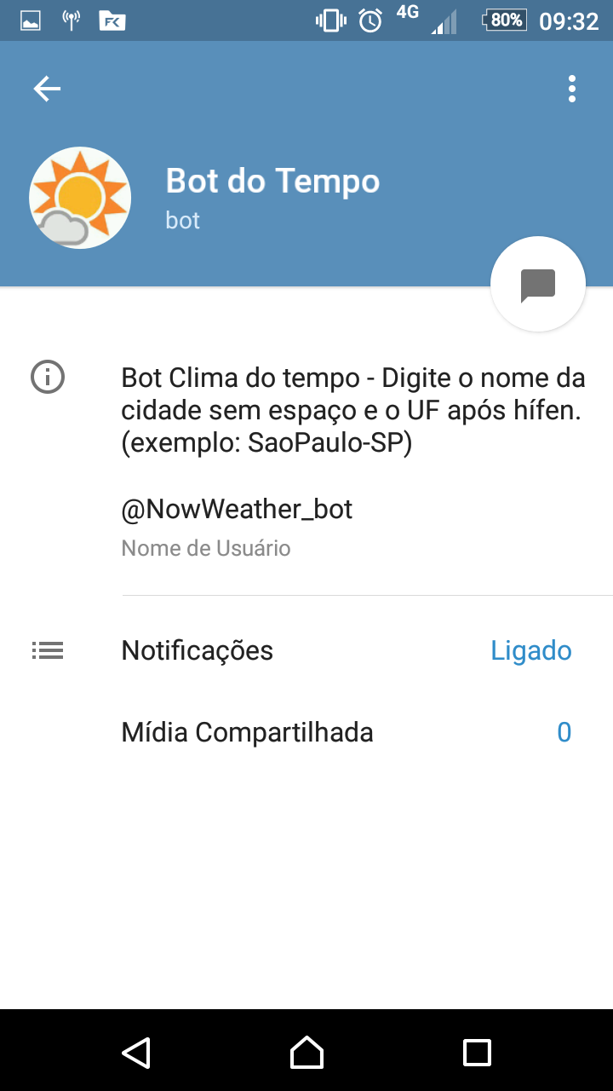

Figura 2 – Exemplo

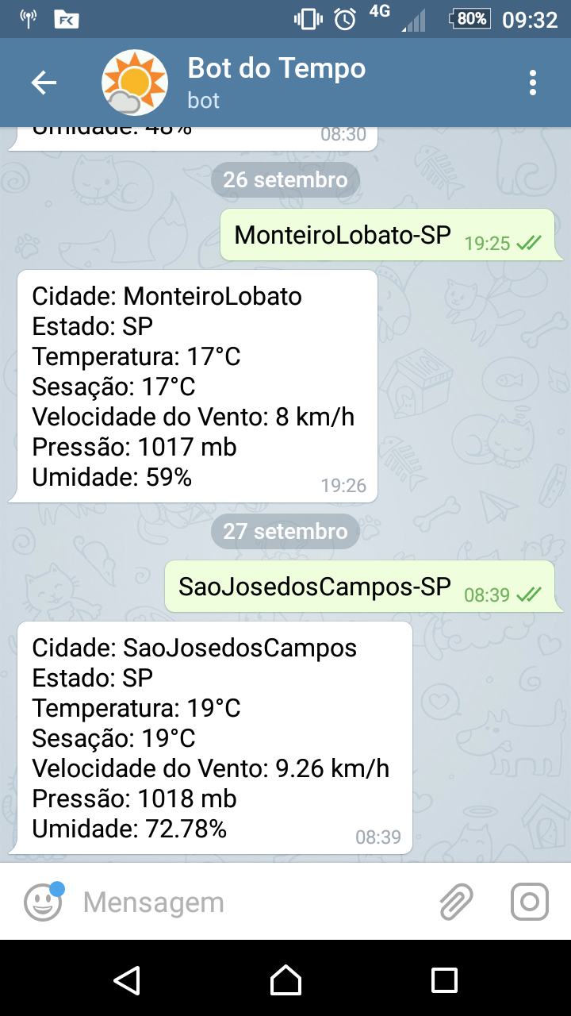

Figura 2 – Exemplo

***4. Conclusões***

Em desenvolvimento.

***5. Referências***

[1] Telegram API. Disponível em:  
https://core.telegram.org/bots/api

[2]Biblioteca Beautifulsoup. Disponível em: <https://pypi.python.org/pypi/beautifulsoup4>

[3] <http://www.tempoagora.com.br/previsao-do-tempo>

[4] Python Disponível em:

<https://www.python.org/downloads/>

[5] Heroku. Disponível em:  
https://devcenter.heroku.com/

***Agradecimentos***

Em desenvolvimento.